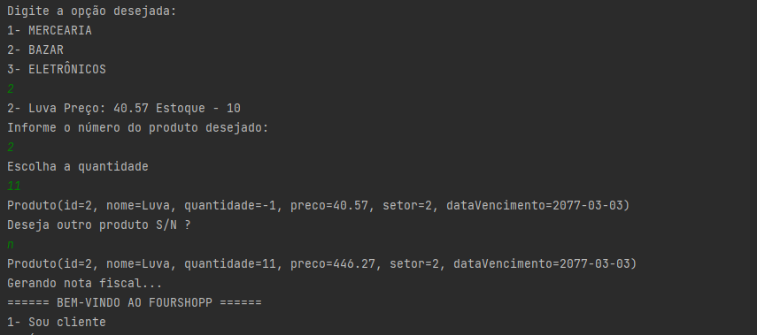

Correção 4

Sistema permite o cliente comprar uma quantidade maior que a disponível.

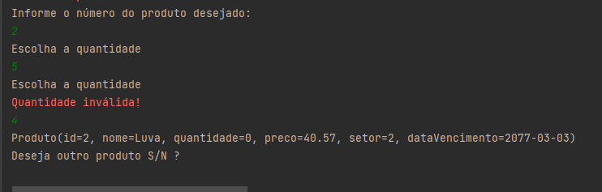

Fiz um if para caso a quantidade inserida for maior que a disponível ele avisa o usuário que a quantidade é invalida, depois pede novamente para que ele insira a quantidade.